Die Infos von
IDELUX Environnement
für Ihre Gemeindebriefe
März 2024
ABFÄLLE

Geben Sie Ihrem Fahrrad ein 2. Leben
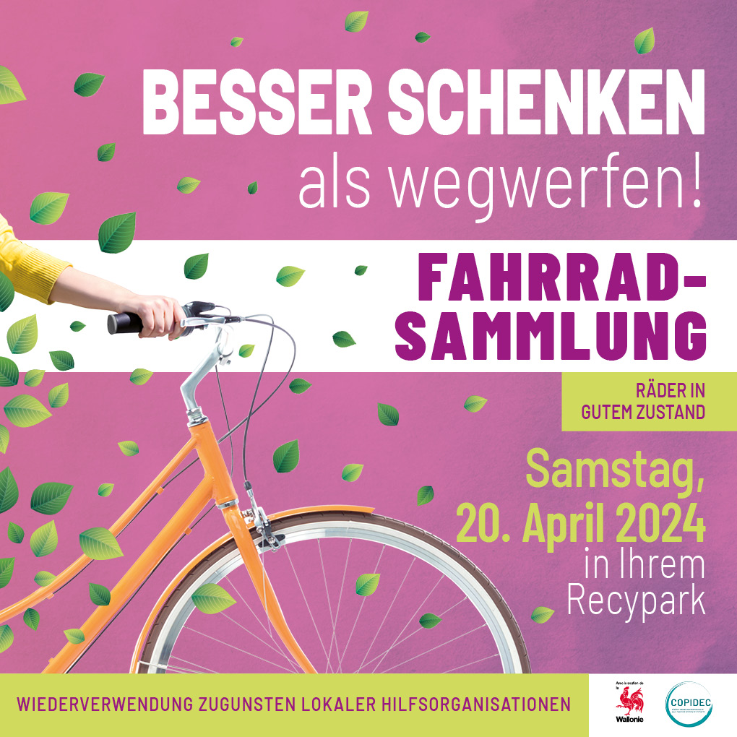

Am Samstag, den 20. April 2024, findet in allen Recyparks in der Wallonie die 16. Ausgabe der großen Fahrradsammlung statt!

Die Lebensdauer eines Gegenstandes zu verlängern oder ihn zu spenden, bedeutet zu verhindern, dass er zu Abfall wird. Im Jahr 2024 organisiert IDELUX Environnement erneut eine Fahrradsammlung über seine Recyparks. Dank der Spenden der Bürger und durch lokale Partnerschaften erhalten Tausende von Fahrrädern ein zweites Leben. Seit der ersten Veranstaltung im Jahr 2007 wurden in der gesamten Wallonie mehr als 60.000 Fahrräder gesammelt, die wieder auf die Straße gebracht wurden.
Welche Fahrräder sollen in den Recypark gebracht werden?
In den Recyparks werden alle Arten von Fahrrädern (Mountainbikes, Rennräder, Citybikes) und alle Größen gesammelt. Die Fahrräder sollten sauber und in möglichst gutem Zustand sein, aber das ist nicht zwingend erforderlich. Beschädigte werden in Form von Ersatzteilen verwendet.

Was geschieht mit den Fahrrädern nach der Sammlung?
Die gesammelten Fahrräder werden von verschiedenen Partnern wie lokalen Fahrradwerkstätten, ÖSHZ, Rotkreuzhäusern, Gemeindediensten, Kinder- und Jugendeinrichtungen, Flüchtlingszentren oder anderen lokalen Vereinen abgeholt. All diese Akteure haben eines gemeinsam: eine soziale Dimension.

3 Tipps, um die Lebensdauer Ihres Fahrrads zu verlängern.
- Die Pflege Ihres Fahrrads verlängert seine Lebensdauer und macht seine Nutzung komfortabler und angenehmer. Es ist eine Maßnahme, die jeder durchführen kann.
www.provelo.org/conseils/entretenir-son-velo/.
- Die Reparatur Ihres Fahrrads erfordert wenig Werkzeug, aber einige Kenntnisse. Bremsen, die an der Felge schleifen, ein gebrochener Sattel, eine quietschende Gangschaltung - an einem Fahrrad lässt sich alles reparieren! Wenn Sie Angst davor haben, sich in das Abenteuer zu stürzen, fragen Sie einen guten Handwerker in Ihrem Bekanntenkreis, einen Velociste (Fahrradhändler und -reparateur) oder eine mechanische Fahrradwerkstatt um Rat.
www.provelo.org/services/entretiens-et-reparations/.
- Verschenken Sie Ihr Fahrrad. Wie viele andere Gegenstände kann auch Ihr Fahrrad anderen Menschen, Schulen, Jugendbewegungen oder Vereinen noch nützlich sein. Wenn Sie Ihr Fahrrad spenden, tun Sie etwas für die Umwelt (Wiederverwendung) und für die Sozialwirtschaft.

Achten Sie auf natürliche Gartenpraktiken und bringen Sie Ihre Pestizide in den Recypark zurück.

Pestizide und ihre Verpackungen zum Recypark zurückzubringen und natürliche Praktiken im Garten zu übernehmen, ist heute wichtiger denn je. Sie können z. B. Bestäuber willkommen heißen und ihnen Unterkunft und Verpflegung bieten, Alternativen zu Pestiziden nutzen oder Regenwasser im Garten verwalten.

Was die Reste von Pestiziden betrifft, die man loswerden möchte, lautet die erste Regel: Werfen Sie diese Produkte niemals in den Müll! Schütten Sie sie auch nicht in den Ausguss und schon gar nicht in die Rinne, die Kanalisation oder den Gully. Die Kläranlagen sind nicht dafür geeignet, diese Art von Schadstoffen zu behandeln, die dann in unsere Flüsse gelangen würden. Was ist die Lösung? Leere Verpackungen oder alte Pestizide, die Ihre Garage verstopfen, gehören in den Recypark und dort in die Kategorie Sondermüll aus Haushalten. Übergeben Sie sie dem Recyparkvorsteher. Beachten Sie, dass Pestizide für den professionellen Gebrauch und ihre Verpackungen nicht in den Recyparks entsorgt werden dürfen. Für diese Abfälle bieten zugelassene Sammler ihre Dienste an.

Nehmen Sie am Wettbewerb teil
Vom 21. März bis zum 20. Juni veranstaltet die gemeinnützige Organisation Corder in Zusammenarbeit mit COPIDEC und den wallonischen Interkommunalen für Abfallwirtschaft einen Wettbewerb. Wenn Sie zum Recypark gehen, um Ihre Pestizidabfälle zu entsorgen, machen Sie ein Foto von sich und nehmen Sie am Gewinnspiel auf https://plantez-protegez-triez.corder.be/ teil. Die Gewinner werden ausgelost und erhalten einen Gutschein über 200 €, den sie in Gärtnereien mit dem Label "Jardiner Sans Pesticide" (Gärtnern ohne Pestizide) ausgeben können.

>>> Weitere Informationen? www.idelux.be - per E-Mail : dechets@idelux.be - über Facebook IDELUX Environnement & Eau

